RÁVNNJI FÁRRUI

Rávnnjáš, rávnnjáš,
gosa doalvvut fatnasa?
Rávnnjáš, rávnnjáš, rávnnjáš,
gosa doalvvut fatnasa?

Unna jogaš golgá,
Smávva fanas siigá,
rávnnjáža fárrui,
dál de maiddái vuolgá

Rávnnjáš, rávnnjáš,
gosa doalvvut fatnasa?
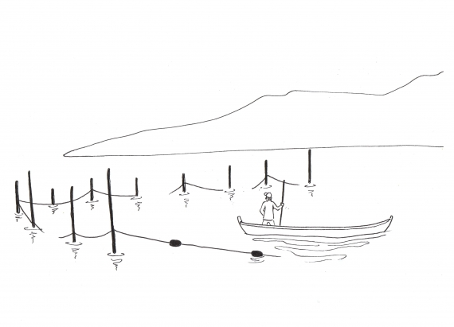
Rávnnjáš, rávnnjáš, rávnnjáš,
gosa doalvvut fatnasa?

Stuorra johka golgá,
áigga fanas siigá,
rávnnji fárrui datge,
dál de maiddái vuolgá

Rávnnjáš, rávnnjáš,
gosa doalvvut fatnasa?
Rávnnjáš, rávnnjáš, rávnnjáš,
gosa doalvvut fatnasa?

Rávdnji, rávdnji, rávdnji,
gosa doalvvut fatnasa?
Rávdnji, rávdnji, rávdnji,
gosa doalvvut fatnasa?

Lávlla: IMA hutkosat, Inger-Mari Aikio
Govva: Jørn Are Keskitalo, https://ovttas.no/nb/govva_12206

Geahča musihkkavideo (Inger-Mari Aikio, Joonas Saari ja Hildá Länsman): https://www.youtube.com/watch?v=grh4YpT8FKU

